# SPECTROSCOPIA RADIAȚIILOR BETA

**Scopul lucrării:**

Determinarea energiei maxime a radiațiilor beta.

# Principiul lucrării:

Radiațiile beta sunt fascicule de electroni (-) sau pozitroni (+) provenite din nucleele atomilor radioactivi în urma proceselor de dezintegrare (dezintegrare beta).

Radiația *β -* apare în interiorul nucleului ca urmare a unui proces de dezintegrare din nucleu, în urma căruia un neutron se transforma intr-un proton (*p*) cu emisie de antineutrino ( *v* ) și un electron ( *e* ) care este expulzat:

*n*  *p*  *v*  *e*

(1)

În mod similar, în urma dezintegrării *β* +, un proton se transformă într-un neutron, un neutrino și un pozitron care, deasemenea, este expulzat:

*p*  *n*  *v*  *e*

(2)

Spectrul energetic al radiațiilor beta este unul continuu, energia obținută în urma procesului de dezintegrare fiind împărțită între electron si antineutrino (sau pozitron și neutrino).

Energia maximă a radiației beta (Emax) este de trei ori mai mare decat energia cea mai probabilă (*Eh*) care se poate determina experimental din dependența numărului de impulsuri înregistrate în funcție de energia cinetică a particulei beta (electron sau pozitron): N = *f* (*E*) (Fig. 1).

*E*max  3*Eh*

(3)

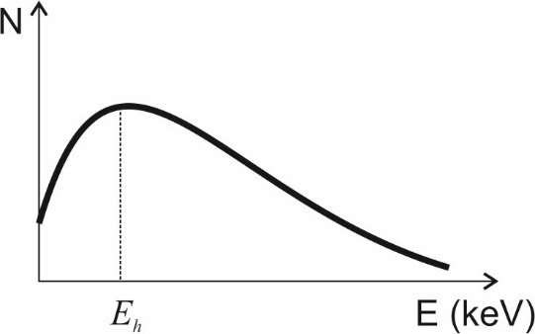

*Fig. 1 Spectrul energetic al radiației beta*

Deoarece, în cazul de față, particulele sunt deviate într-un câmp magnetic (de către forța Lorenz), o reprezentare corectă a dependenței *N* = *f* (*E*) necesită studiul influenței acestui câmp asupra energiei cinetice a particulei.

Atunci când pătrund într-un câmp magnetic uniform, particulele încărcate cu sarcină electrică sunt supuse acțiunii forței Lorenz (*fL*).

*fL*  *q* v→  *B* 

(3)

Unde

*q*  1, 6 1019 *C*

este sarcina particulei, *B* este inducția câmpului magnetic aplicat

iar v este viteza particulei.

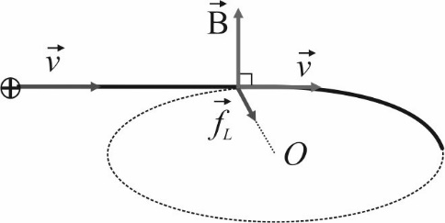

*Fig.2: Acținea forței Lorentz asupra unei particule încărcate cu sarcină electrică*

În cazul particular în care câmpul este perpendicular pe direcția de deplasare a particulei (fig. 2) modulul forței Lorentz este

*fL*  *q*  v  *B*

*v*2

(4)

Astfel, ea va imprima o acelerație normală ( *acp*  *m R* ) transformând traiectoria, initial rectilinie, a particulei într-una circulară. Aplicând principiul al doilea al mecanicii obținem:

2

v

*fL*  *m R*

(5)

Unde *m* este masa particulei (electron sau pozitron) iar *R* este raza traiectoriei circulare. Din ecuațiile (4) și (5) putem calcula viteza particulei:

v  *qRB*

*m*

(6)

Particulele constituente ale radiației *β* au viteze apropiate de cea a luminii, deci sunt particule relativiste a căror energie totală este

*E*2  *p*2*c*2  *m*2*c*4 (7)

*t* 0

Unde

*p*  *m*v este impulsul lor iar *c* este viteza luminii

Se obține astfel energia totală a particulei:

Iar energia ei cinetică:

(*qRBc*)2  *m*2*c*4

0

*Et* 

(8)

*E*   *m c*2

(*qRBc*)2  *m*2*c*4

0

0

(9)

Se observă că în expresia de mai sus apare si energia de repaus a particulei beta (*m*0*c*2)

care depinde doar de mărimi constante și cunoscute: masa electronului

*m*  9,11031 *Kg*

și viteza luminii

0

*c*  3108 *m* / *s* . Transformand această energie în electronvolți, obținem

*m c*2  511*keV* , deci putem exprima și energia cinetică a particulei în camp magnetic tot în *keV* după cum urmează:

0

*E*(*keV* ) 

(*RBc* / 1000)2  5112  511

(9’)

Prin urmare, cunoscând valoarea câmpului magnetic aplicat, se poate calcula energia particulelor *β* și se poate trasa graficul *N* = *f* (*E*).

# Dispozitivul experimental

Pentru realizarea experimentului avem nevoie de un electromagnet (E), o sursă de tensiune (S), un support inelar pentru detectorul de radiații (D), sursa radioactivă (SR) și sonda Hall (H), un numărător (N), un multimetru portabil (M) si un teslametru (T).

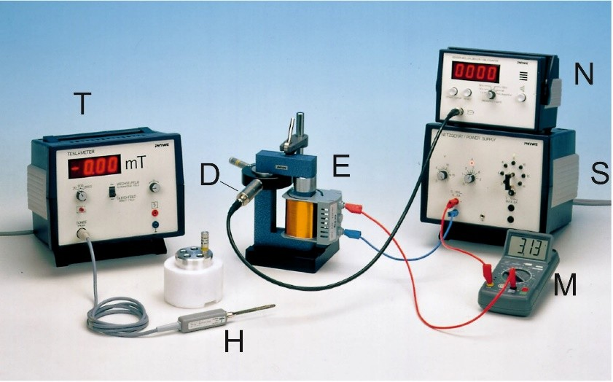

*Fig. 3 Dispozitivul experimental*

In Fig. 4 este prezentată schematic o secțiune prin suportul circular. Acțiunea câmpului magnetic asupra fasciculului de particule beta produse de sursa de radiații (SR) va determina o curbare a traiectoriei acestora ghidându-le spre detector (D).

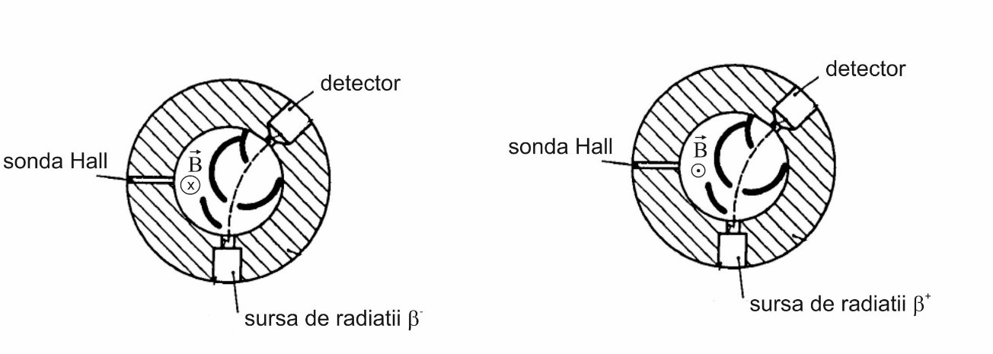

*a) b)*

*Fig. 4. Secțiune prin suportul circular: a) pentru 90Sr (dezintegrare β -), b) pentru 22Na (dezintegrare β+)*

Modul de conectare a electromagnetului la sursa de tensiune depinde de sursa de radiații folosită. Dacă folosim sursa 90Sr cu emisie *β -* (a se vedea schemele de dezintegrare din Fig. 6), trebuie să cuplăm borna pozitivă a sursei de tensiune la borna marcată cu *β -* a bobinei pentru a obține un fascicul de electroni in detector (Fig. 5a). Dacă se utilizează sursa 22Na cu emisie *β +*, se schimbă semnul forței Lorentz ceea ce duce la o curbare a traiectoriei pozitronului departe de fereastra detectorului. Schimbând orientarea câmpului magnetic, prin cuplarea bornei pozitive a sursei de tensiune la borna *β +*a bobinei, obținem orientarea pozitronilor către detector (a carui pozitie este fixa)

.

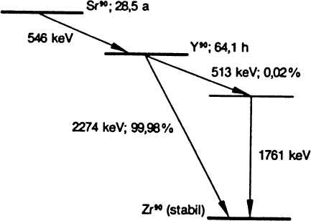

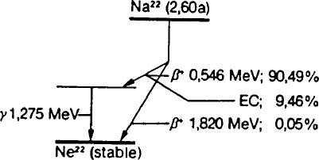

*Fig. 5 Schemele de dezintegrare pentru materialele radioactive folosite in experiment (90Sr și 22Na)*

# Modul de lucru

1. ***Calibrarea energetică a spectrometrului magnetic.*** Utilizând ecuația (9’) se vor calcula energiile corespunzătoare valorilor câmpului magnetic din Tabelul 1. Rezultatele se vor exprima in keV. (1keV = 1, 6 1016 *J* ). Se cunoaste *R* = 5 cm.

*Daca timpul alocat laboratorul nu permite efectuarea acestei operatii, se pot folosi valorile energiilor deja calculate din Tabelul 1*

## Inregistrarea fondului de radiații.

* + Se montează detectorul în slotul special din suportul circular, se setează numărătorul in modul infinit ( ) și se inregistrează numărul de impulsuri (F), pentru radiatia de fond timp de 10 minute (*tf* = 10 min = 600 s).
  + Se calculează viteza de numărare a fondului:

*f*  *F* [*imp* / *s*] *t f*

## Înregistrarea spectrului de radiații pentru 90Sr

* + Se montează sursa de radiații, detectorul și sonda Hall în suportul circular.
  + Se cuplează borna pozitivă a sursei de alimentare la borna *β -* a bobinei
  + Se fixeaza valoarea câmpului magnetic modificând tensiunea de alimentare
  + Se seteaza timerul numărătorului la t = 60s și se inregistrează numărul de impulsuri (N)
  + Se repetă măsurătorile pentru toate valorile câmpului magnetic din Tabelul1
  + Se reprezintă grafic *nSr = f* (*E*)
  + Se determină din grafic energia cea mai probabilă *Eh*
  + Se calculează energia maximă a electronilor cu ajutorul formulei (3)

## Înregistrarea spectrului de radiații pentru 22Na

* + Se schimbă sursa de radiații
  + Se cuplează borna pozitivă a sursei de alimentare la borna *β +*a bobinei
  + Se repetă procedura de la punctul 3 se notează datele în Tabelul 2 și si se calculează energia maximă a pozitronilor

Tabelul 1: Sursa radioactivă *90Sr*

|  |  |  |  |  |  |  |  |
| --- | --- | --- | --- | --- | --- | --- | --- |
| Nr. crt. | I(A) | B(mT) | E(keV) | *N*(imp) | *n* '  *N*  *t* | *n*  *n*  *f* | *σn* |
| 1 | 0 | 4.4 | 5.47459 |  |  |  |  |
| 2 | 0.1 | 15.4 | 21.56079 |  |  |  |  |
| 3 | 0.2 | 24.5 | 47.34219 |  |  |  |  |
| 4 | 0.3 | 34.7 | 81.55464 |  |  |  |  |
| 5 | 0.4 | 45.7 | 122.83436 |  |  |  |  |
| 6 | 0.5 | 56.1 | 169.8972 |  |  |  |  |
| 7 | 0.6 | 65.8 | 221.62951 |  |  |  |  |
| 8 | 0.7 | 78.0 | 277.1123 |  |  |  |  |
| 9 | 0.8 | 87.0 | 335.60853 |  |  |  |  |
| 10 | 0.9 | 97.4 | 396.53567 |  |  |  |  |
| 11 | 1.0 | 107.4 | 459.43598 |  |  |  |  |
| 12 | 1.1 | 120.2 | 523.94976 |  |  |  |  |
| 13 | 1.2 | 128.5 | 589.79335 |  |  |  |  |
| 14 | 1.3 | 140.0 | 656.74184 |  |  |  |  |
| 15 | 1.4 | 149.0 | 724.61564 |  |  |  |  |
| 16 | 1.5 | 159.3 | 793.27029 |  |  |  |  |
| 17 | 1.6 | 168.1 | 862.58873 |  |  |  |  |
| 18 | 1.7 | 174.7 | 932.47532 |  |  |  |  |

Tabelul 2: Sursa radioactivă *22Na*

|  |  |  |  |  |  |  |  |
| --- | --- | --- | --- | --- | --- | --- | --- |
| Nr. crt. | I(A) | B(mT) | E(keV) | N(imp) | *n* '  *N*  *t* | *n*  *n*  *f* | *σn* |
| 1 | 0 | 4.4 | 5.47459 |  |  |  |  |
| 2 | 0.1 | 15.4 | 21.56079 |  |  |  |  |
| 3 | 0.2 | 24.5 | 47.34219 |  |  |  |  |
| 4 | 0.3 | 34.7 | 81.55464 |  |  |  |  |
| 5 | 0.4 | 45.7 | 122.83436 |  |  |  |  |
| 6 | 0.5 | 56.1 | 169.8972 |  |  |  |  |
| 7 | 0.6 | 65.8 | 221.62951 |  |  |  |  |
| 8 | 0.7 | 78.0 | 277.1123 |  |  |  |  |
| 9 | 0.8 | 87.0 | 335.60853 |  |  |  |  |
| 10 | 0.9 | 97.4 | 396.53567 |  |  |  |  |
| 11 | 1.0 | 107.4 | 459.43598 |  |  |  |  |
| 12 | 1.1 | 120.2 | 523.94976 |  |  |  |  |
| 13 | 1.2 | 128.5 | 589.79335 |  |  |  |  |
| 14 | 1.3 | 140.0 | 656.74184 |  |  |  |  |
| 15 | 1.4 | 149.0 | 724.61564 |  |  |  |  |
| 16 | 1.5 | 159.3 | 793.27029 |  |  |  |  |
| 17 | 1.6 | 168.1 | 862.58873 |  |  |  |  |
| 18 | 1.7 | 174.7 | 932.47532 |  |  |  |  |

Dispersia *σn* se calculeaza cu ajutorul formulei *σn* 

unde *t* este timpul necesar

*n*  *f*

*t t f*

unei măsurători cu sursa de radiații (*t* = 60 s) iar *tf* este timpul de măsurare pentru fondul de radiații (*tf* = 600 s)